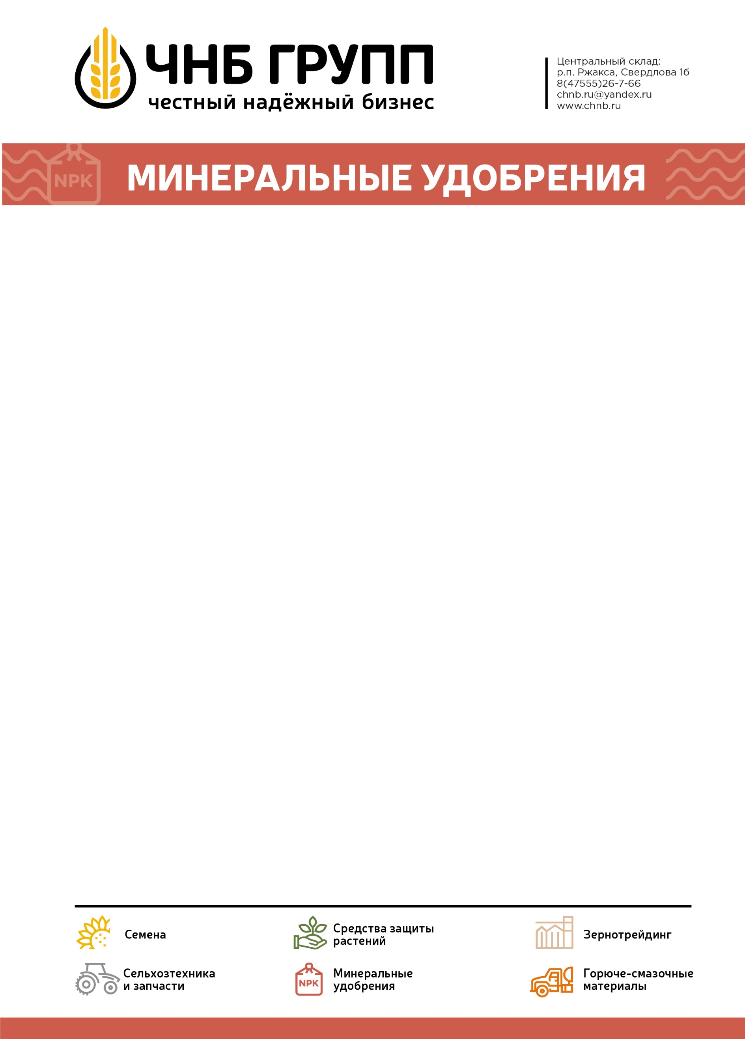

**13.08.2021**

|  |  |  |  |  |  |  |
| --- | --- | --- | --- | --- | --- | --- |
| **№** | | **Наименование** | **ГОСТ, ТУ** | **Действующее вещество** | **Вид упаковки, кг** | **Цена с НДС 20%, руб./т.\*** |
| **АЗОТНО-ФОСФОРНО-КАЛИЙНАЯ ГРУППА** | | | | | | |
| 1 | Диаммофоска | | ТУ 113-08-569-98  ТУ 20.15.71-142-05015182-2017 | NPK=10:26:26 | МКР 1000 | 43 000,00 |
| 2 | Азофоска (нитроаммофоска) | | ТУ 113-03-00206486-14-00 | NPK=16:16:16 | МКР 900 | 36 000,00 |
| 3 | Азофоска (нитроаммофоска) | | ТУ 2189-664-00209438-00 | NPK=15:15:15 | МКР 1000 | 36 500,00 |
| 4 | Азофоска (нитроаммофоска) | | ТУ 2189-664-00209438-00 | NPK=16:16:8 | МКР 900 | 34 000,00 |
| 5 | Азофоска (нитроаммофоска) | | ТУ 2186-031-00206486-2013 | NPKS=20:10:10:4 | МКР 900 | 34 000,00 |
| 6 | Удобрение азотно-фосфорно- калийное серосодержащее | | ТУ 20.15.71-142-05015182-2017 | NPKS=8:20:30:2 | МКР 1000 | 40 500,00 |
| 7 | Удобрение азотно-фосфорно- калийное серосодержащее | | ТУ 2186-142-05015182-2009 | NPKS=10:20:20:6 | МКР 1000 | по запросу |
| 8 | Тукосмесь | | ТУ 2189-664-00209438-00 | NPKS=0:20:20:5 | МКР 800 | по запросу |
| **АЗОТНАЯ ГРУППА** | | | | | | |
| 9 | | Селитра аммиачная | ГОСТ 2-2013 | N=34,4 | МКР 540-1000 | 20 800,00 |
| 10 | | Удобрение азотное серосодержащее | ТУ 20.15.39-065-00205311-2016 | NS=26:13 | МКР 950 | 18 000,00 |
| 11 | | Сульфонитрат | ТУ 2181-024-77381580-2015 | NS=30:7 | МКР 900 | 23 000,00 |
| 12 | | Селитра аммиачн. с гр. сульфат. | ТУ 2181-036-00205311-08 | NS=31:6 | МКР 950 | по запросу |
| 13 | | Сульфат аммония кр. | ТУ 113-03-10-18-91 | NS=21:24 | МКР 50/880 | по запросу |
| 14 | | Сульфат аммония гр. | ТУ 113-03-10-18-91 | NS=21:24 | МКР 900 | 19 200,00 |
| 15 | | Карбамид марка Б | ГОСТ 2081-2010 | N=46,4 | Мешок 50 | 38 000,00 |
| 16 | | Карбамид марка Б | ГОСТ 2081-2010 | N=46,4 | МКР 800/1000 | 38 750,00 |
| 17 | | КАС-32 | ТУ 2181-629-059-00205311 | N=32 | Налив | по запросу |
| **ФОСФОРНАЯ ГРУППА** | | | | | | |
| 18 | | Аммофос | ТУ 2186-670-00209438-01 | NР=12:52 | МКР 1000 | 59 200,00 |
| 19 | | ЖКУ | ТУ 2186-627-00209438-2014 | NР=11:37 | Налив | по запросу |
| 20 | | Сульфоаммофос | ТУ 2186-678-00209438-04 | NP=16:20+S12 | МКР 1000 | 35 500,00 |
| 21 | | Сульфоаммофос | ТУ 2186-678-00209438-04 | NP=20:20+S14 | МКР 1000 | 39 500,00 |
| **КАЛИЙНАЯ ГРУППА** | | | | | | |
| 22 | | Калий хлористый гранулиров. | ГОСТ 4568-95 | К=60% | МКР 1000 | 23 000,00 |
| 23 | | Удобрение фосфорно-калийное | ТУ 2186-154-05015182-2015 | РК=5:55 | МКР 800 | 23 000,00 |

Цены указаны на условиях самовывоза со склада поставщика, расположенного по адресу: Тамбовская обл.,   
р.п. Ржакса. ул. Свердлова 1Б

**\*Цены действительны на дату коммерческого предложения и могут быть изменены в случае изменения цен заводов-изготовителей**.

С уважением, Казарцев Денис +7 920 470 01 05, [chnb.dk@mail.ru](mailto:chnb.dk@mail.ru)